5.1: MVP (Minimum Viable / Valuable) Product,
Minimum Uygulanabilir Ürün
Ürününüzü ya da hizmetinizi en iyiye ulaştırana kadar müşterinin karşısına çıkarıp, geri bildirim almaya başlamak.
Böyle bulunduğunuz ya çalıştığınız bölgedeki ihtiyaçları daha iyi belirlersiniz.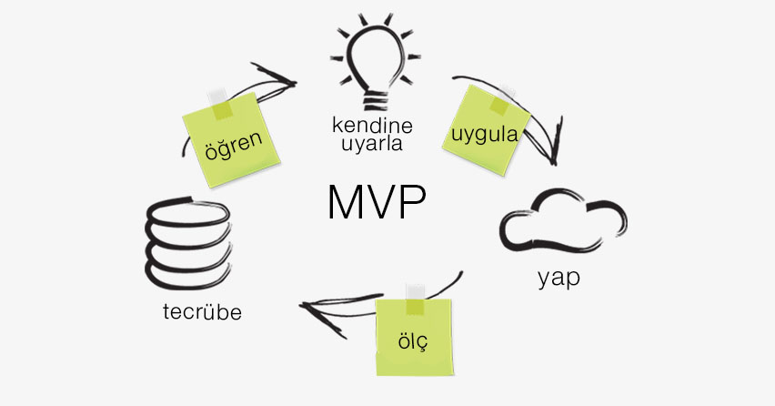
“En iyiyi hayal etmek, başlamayı erteleyecektir.
İşe başlayın, geliştirin.”
Gayrimenkul sektöründe “bütün eğitimleri alayım, ondan sonra başlayayım” demek başlangıcı kilitleyecektir. Belki aldığımız portföylerin bir kısmı için bulunduğumuz bölgenin ihtiyacı olmayabilir. Bu yüzden işe başladıktan sonra eğitimlerinizi iş hayatınıza yaymanızı tavsiye ederim.

